Den botanických zahrad
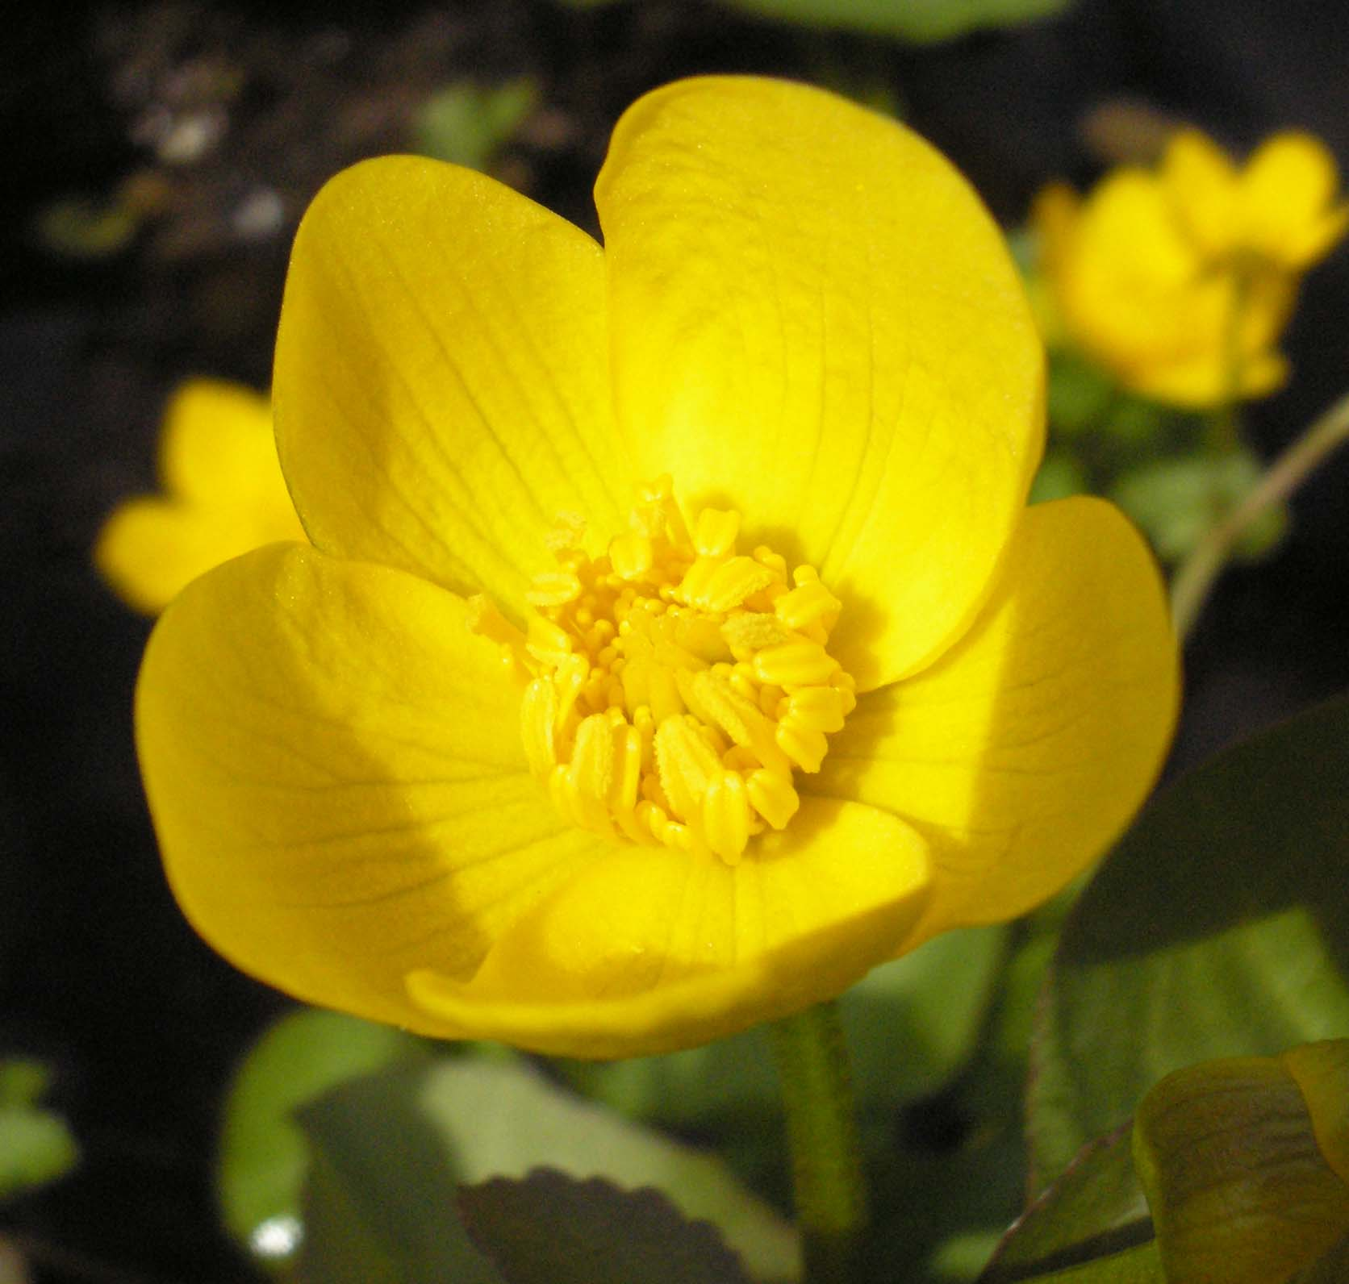
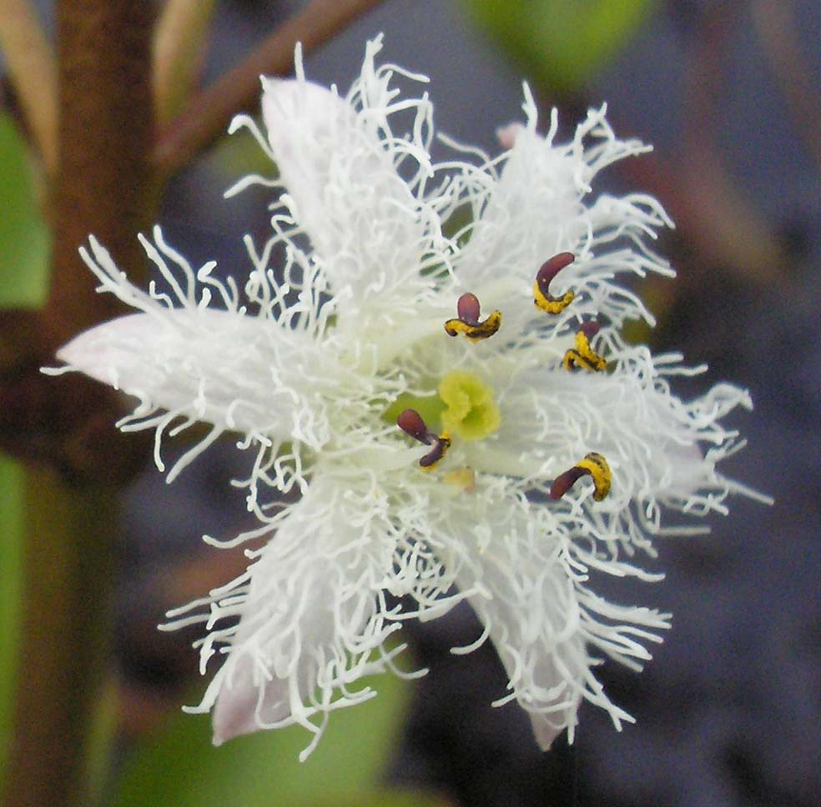

v Třeboni

Ve čtvrtek 28. května od 9.00 do 18.00 Vás srdečně zveme na prohlídku Sbírky vodních a mokřadních rostlin Botanického ústavu AV ČR v Třeboni.
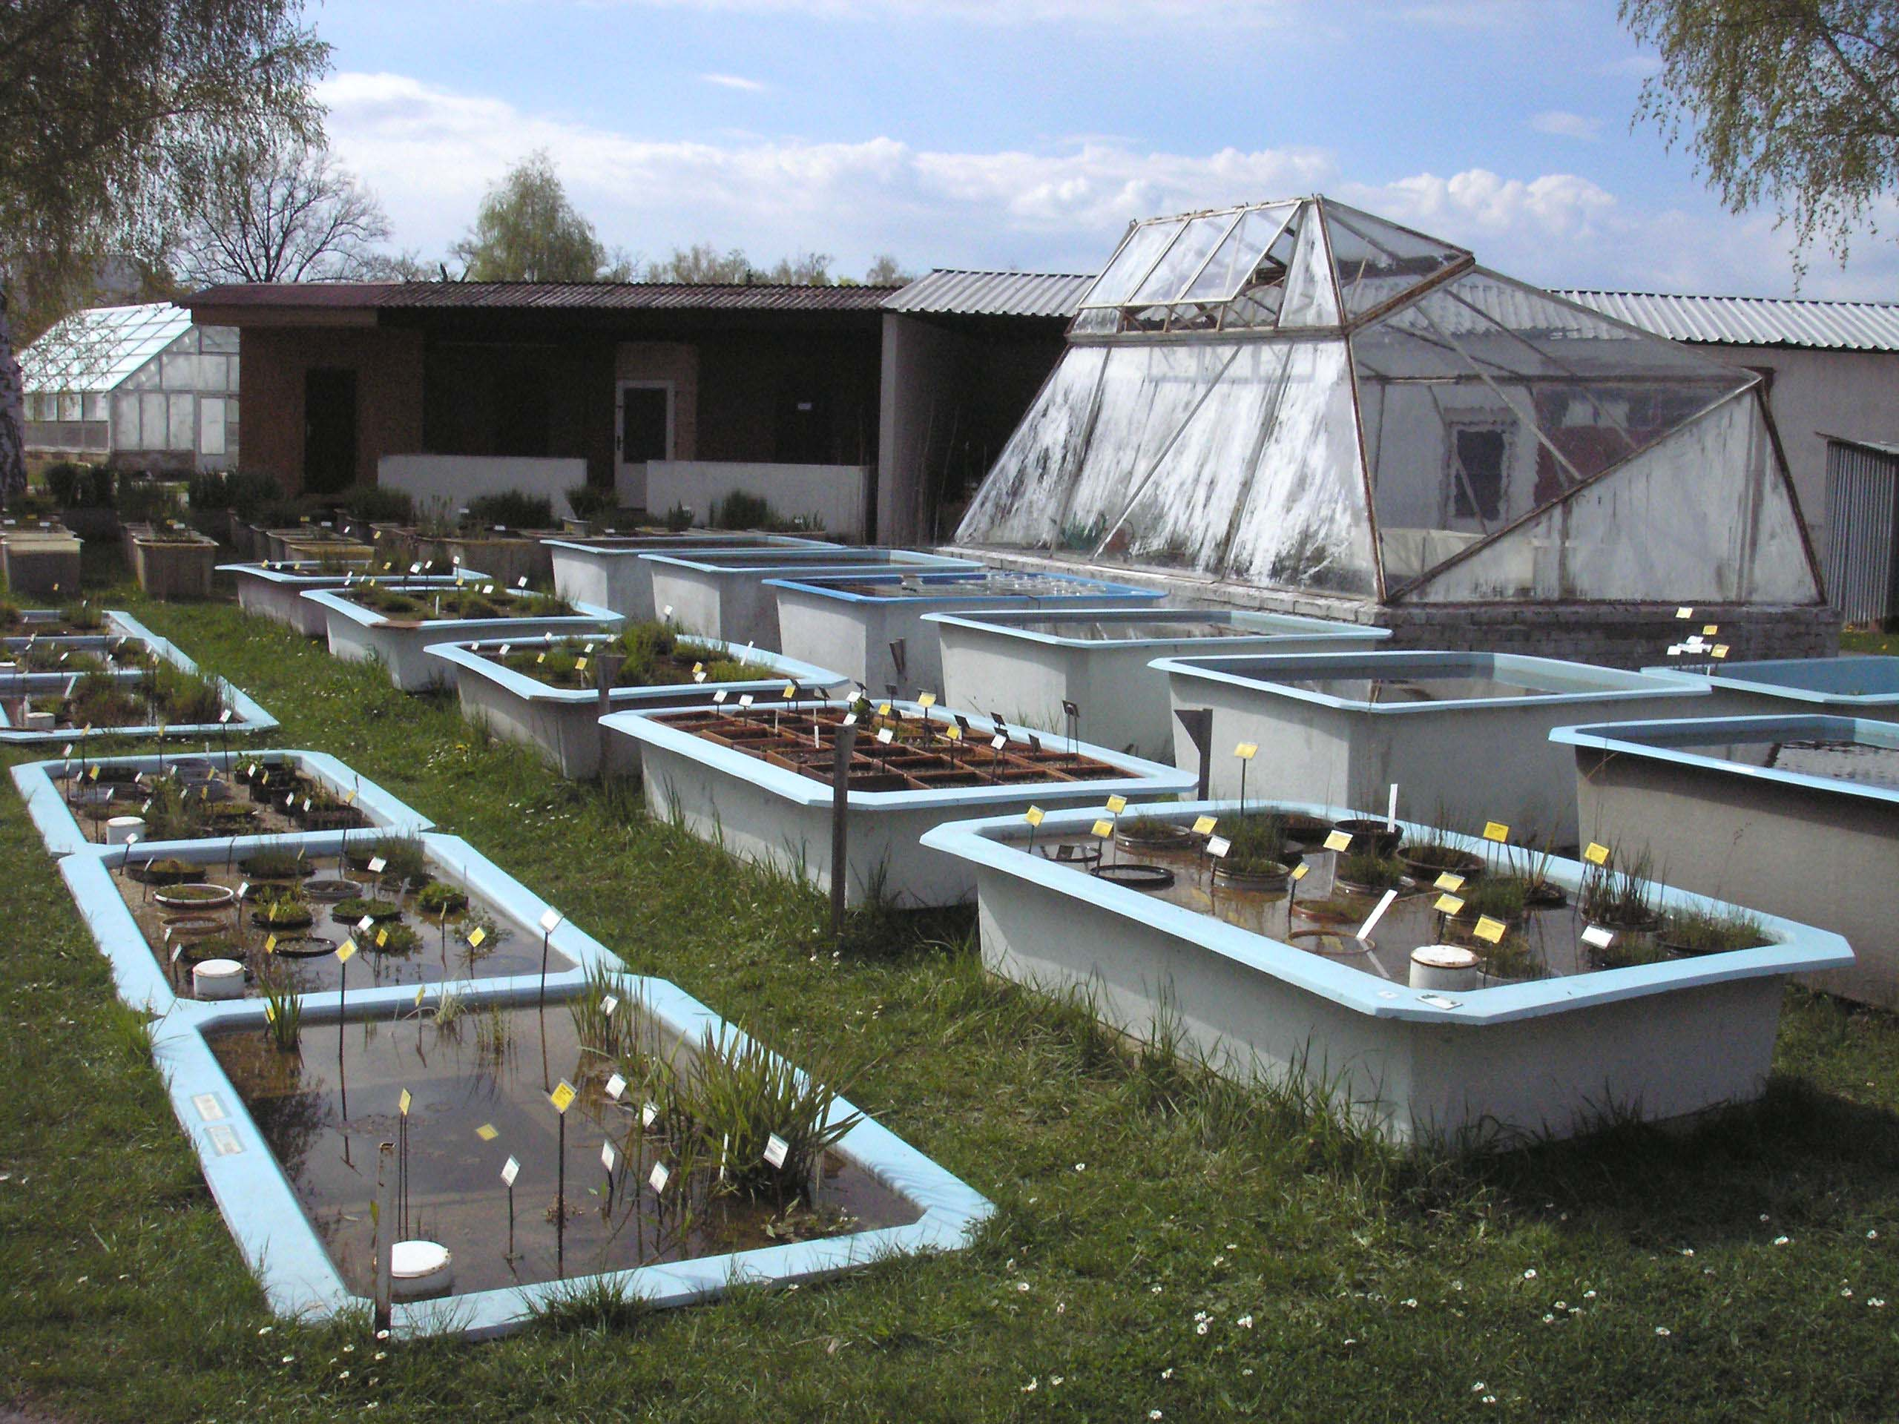
Můžete u nás vidět české i zahraniční vodní, mokřadní i masožravé rostliny. K prodeji nabízíme několik druhů vhodných na břehy zahradních jezírek.
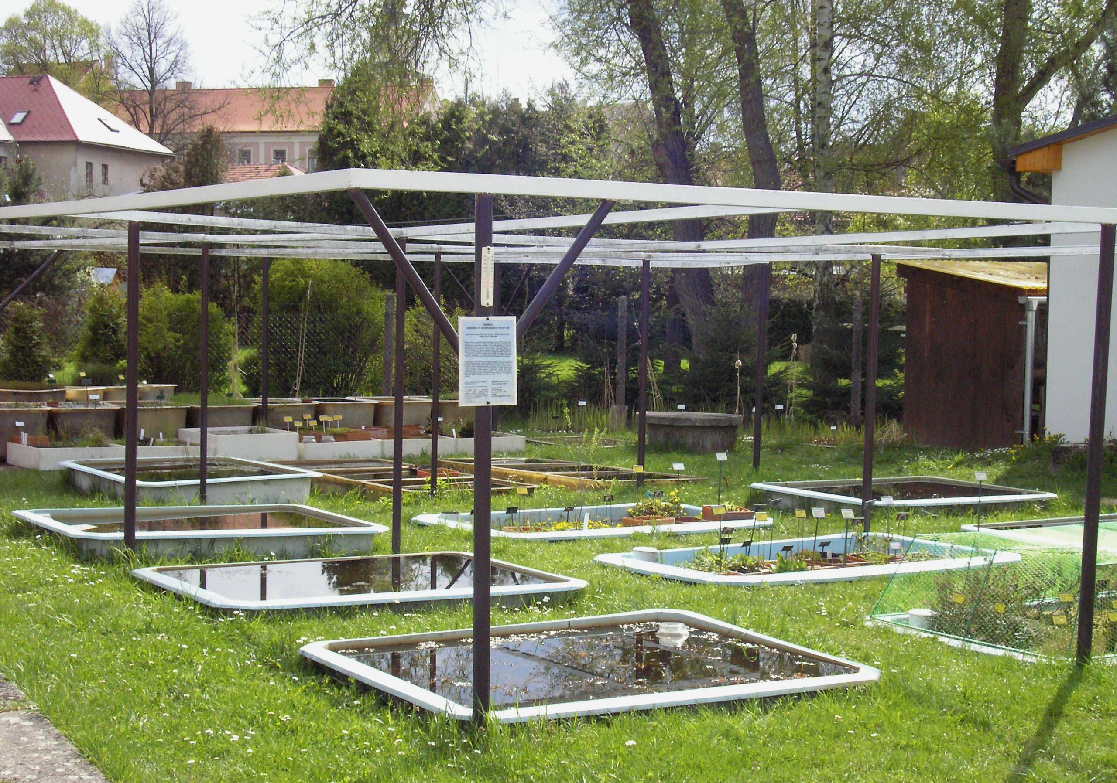
Pro větší skupinky zajistíme odborný výklad.

Bližší informace na: http://www.butbn.cas.cz/coll_wet/informace.html

